МИНИСТЕРСТВО НАУКИ И ВЫСШЕГО ОБРАЗОВАНИЯ РОССИЙСКОЙ ФЕДЕРАЦИИ
Федеральное государственное автономное образовательное
учреждение высшего образования
«Южно-Уральский государственный университет
(национальный исследовательский университет)»
Институт естественных и точных наук
Кафедра системного программирования

ОТЧЕТ
о выполнение практической работы №3
по дисциплине
«Основы интеллектуального анализа данных»

Проверил:
доцент кафедры СП, к. ф.-м. наук
__________Б.А. Марков

Автор работы:
студент группы ЕТ-401
__________А.О. Жалий

Челябинск, 2026 г.

ОГЛАВЛЕНИЕ
1. Формулировка задания 3
1.1. Классификация с помощью дерева решений 3
1.2. Ансамблевая классификация 3
2. Исходный код 4
3. Теория 5
4. Реализация 6
4.1. Ансамблевая классификация 6
4.2. Реализация ансамблевых техник 6
4.3. Обоснование выбора гиперпараметров 6
5. Результаты экспериментов 8
6. Выводы 10

1. Формулировка задания

1.1. Классификация с помощью дерева решений
Разработать программу, которая выполняет классификацию заданного набора данных с помощью дерева решений. Параметрами программы являются набор данных, критерий выбора атрибута разбиения (Information gain, Gain ratio, Gini index).
Провести эксперименты на наборе Census Income. В качестве обучающей выборки для построения дерева использовать 100% исходных данных. Выполнить визуализацию построенных деревьев решений.
Доработать программу, добавив в список ее параметров долю, которую занимает обучающая выборка от общего размера набора данных, и обеспечив вычисление и выдачу показателей качества классификации: accuracy, precision, recall, F-мера.
Провести эксперименты, фиксируя критерий выбора атрибута разбиения и варьируя соотношение мощностей обучающей и тестовой выборок от 60%:40% до 90%:10% с шагом 10%. Выполнить визуализацию.

1.2. Ансамблевая классификация
Разработать программу, которая выполняет классификацию заданного набора данных с помощью одной из техник ансамблевой классификации. Параметрами программы являются набор данных, ансамблевая техника (бэггинг, случайный лес или бустинг), количество участников ансамбля.
Провести эксперименты на наборе данных из задания 1.1, варьируя количество участников ансамбля (от 50 до 100 с шагом 10). Выполнить визуализацию показателей качества в зависимости от количества участников ансамбля, нанеся на диаграмму значения, полученные в задании 1.1.

2. Исходный код
Исходный код (Python), результаты экспериментов и диаграммы доступны по ссылке: https://github.com/TWorkerFrog/FindTemplate

3. Теория
Ансамблевые методы – это подход, при котором несколько моделей (участников ансамбля) объединяются для получения более качественного и устойчивого предсказания. Одиночное дерево решений может быть подвержено переобучению и сильно зависеть от обучающей выборки. Ансамбль решает эту проблему за счёт усреднения ошибок отдельных моделей.
В работе рассматриваются три основные техники:
- Бэггинг (Bagging) – обучение нескольких независимых моделей на разных случайных подвыборках (bootstrap) исходного датасета. Итоговое предсказание получается путём голосования большинством. Бэггинг снижает дисперсию модели.
- Случайный лес (Random Forest) – это усовершенствованный бэггинг, в котором каждое дерево обучается не только на случайной подвыборке данных, но и на случайном подмножестве признаков. Это делает деревья менее коррелированными и повышает качество ансамбля.
- Бустинг (Boosting) – последовательное обучение моделей, где каждая следующая модель пытается исправить ошибки предыдущих. В градиентном бустинге (Gradient Boosting) каждая новая модель обучается на градиенте функции потерь. Бустинг снижает смещение модели и часто показывает самую высокую точность.
Проблема дисбаланса классов. Набор данных Census Income обладает сильным дисбалансом: людей с доходом выше 50 тысяч долларов в выборке около 24%, а с доходом ниже или равным 50 тысячам – около 76%. Из-за этого метрика Accuracy (аккуратность) может вводить в заблуждение. Модель, которая всегда предсказывает класс «≤50K», будет иметь Accuracy 76%, но при этом будет абсолютно бесполезна для поиска богатых клиентов. Именно поэтому в работе анализируются также метрики Precision, Recall и F1-мера, которые чувствительны к качеству предсказания именно редкого класса (>50K).

4. Реализация

4.1. Ансамблевая классификация
Программа реализована на языке Python с использованием библиотек pandas (для работы с данными), scikit-learn (для реализации ансамблевых моделей и деревьев решений) и matplotlib (для визуализации).
Для эксперимента используется набор данных Census Income. Целевая переменная income приводится к бинарному виду (0 – доход ≤50K, 1 – доход >50K), категориальные признаки кодируются с помощью LabelEncoder, пропуски удаляются. Обучающая выборка составляет 80% от общего объема данных (фиксированное разбиение, как в предыдущем задании).
В качестве базовой модели (baseline) используется одиночное дерево решений с критерием энтропии (DecisionTreeClassifier(criterion='entropy')) без ограничения глубины.

4.2. Реализация ансамблевых техник
В цикле от 50 до 100 с шагом 10 обучаются три ансамблевые модели:
- BaggingClassifier с базовым деревом решений;
- RandomForestClassifier;
- GradientBoostingClassifier (с шагом обучения learning_rate=0.1).
Для каждой модели вычисляются метрики качества: accuracy, precision, recall и F1-мера. Результаты сохраняются для последующей визуализации.

4.3. Обоснование выбора гиперпараметров
Для чистоты эксперимента все ансамблевые модели обучались на одном и том же разбиении данных (train_size=0.8, random_state=42). Базовое дерево решений в ансамблях (для бэггинга) и эталонная модель одиночного дерева использовали фиксированный random_state для воспроизводимости результатов.
Для градиентного бустинга был выбран шаг обучения learning_rate=0.1. Это стандартное значение, которое обеспечивает баланс между скоростью сходимости алгоритма и его способностью не переобучаться на обучающей выборке при увеличении количества деревьев.

5. Результаты экспериментов
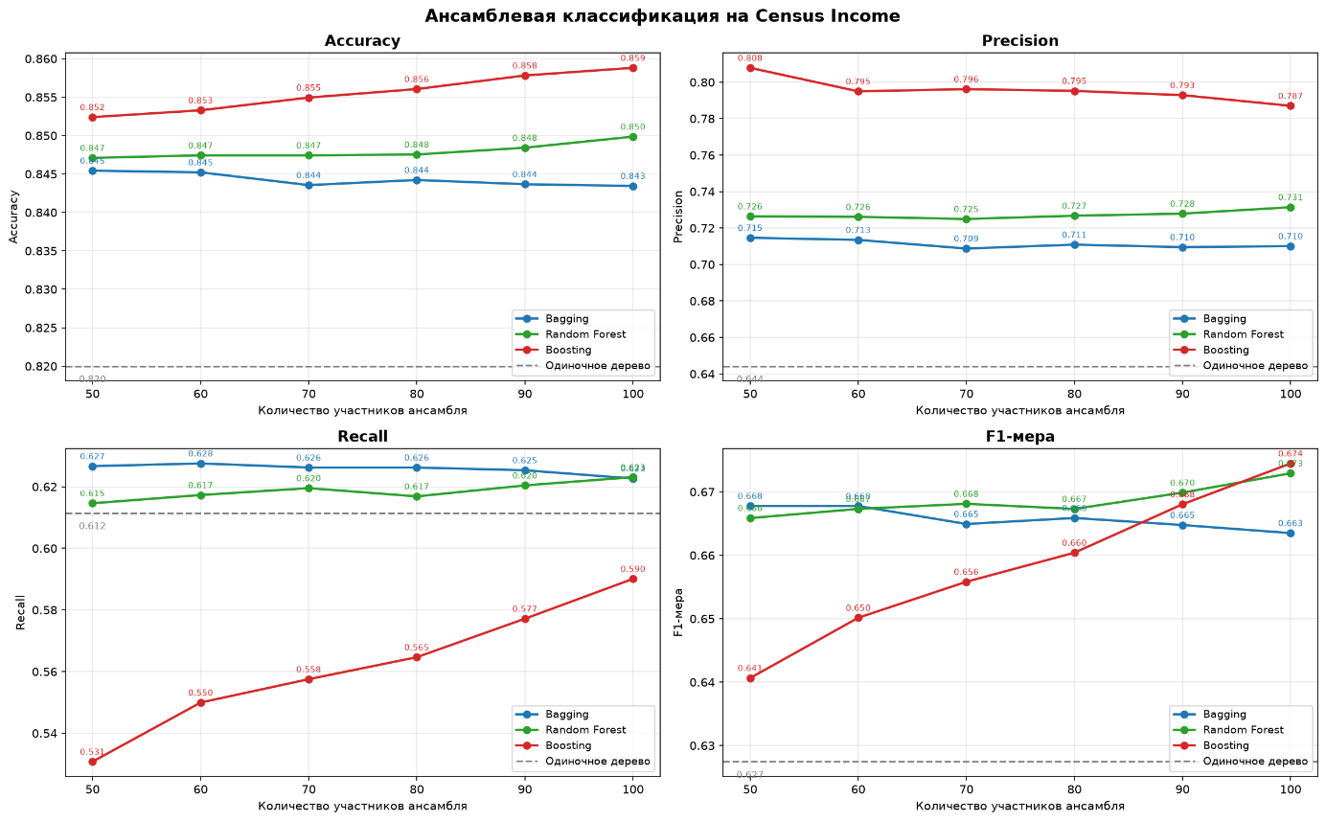
Рисунок 1 – Показатели качества классификации в зависимости от количества участников ансамбля
На рисунке 1 представлены графики изменения метрик качества (Accuracy, Precision, Recall, F1-мера) в зависимости от количества участников ансамбля (от 50 до 100). Пунктирной серой линией на каждом графике показано значение соответствующей метрики для одиночного дерева решений, полученное в предыдущем задании.
Анализ графиков показывает, что все три ансамблевые техники превосходят одиночное дерево решений по большинству метрик, особенно по Precision и F1-мере. Это объясняется тем, что ансамбли снижают переобучение, присущее одиночному дереву.
На графике Accuracy все три модели показывают стабильно высокий результат, который значительно превышает показатель одиночного дерева. Линии ансамблей идут практически параллельно оси X, что говорит о насыщении: после 50 участников добавление новых деревьев уже не дает существенного прироста точности.
На графике Precision (точность) наилучшие результаты демонстрирует Boosting и Random Forest. Одиночное дерево сильно уступает им из-за склонности к ложноположительным срабатываниям.
График Recall (полнота) показывает, что ансамбли значительно лучше находят объекты редкого класса (доход >50K). Одиночное дерево пропускает большую часть таких клиентов.
На графике F1-меры отчётливо видно преимущество Случайного леса (Random Forest) и Градиентного бустинга. Это связано с тем, что Random Forest добавляет случайность по признакам, что делает деревья менее коррелированными, а Boosting последовательно исправляет ошибки.
Увеличение количества участников от 50 до 100 приводит к незначительному, но стабильному росту качества. Однако после 80 участников кривые выходят на плато, и дальнейшее увеличение количества деревьев нецелесообразно, так как ведёт лишь к росту вычислительных затрат без улучшения результата.

6. Выводы
В ходе работы была реализована программа для ансамблевой классификации набора данных Census Income. Были исследованы три техники: бэггинг, случайный лес и градиентный бустинг. В качестве эталона для сравнения использовалось одиночное дерево решений.
Эксперименты показали, что ансамблевые методы значительно превосходят одиночное дерево решений. Наибольший прирост наблюдается в метриках Precision, Recall и F1-мера, что говорит о лучшей способности ансамблей выявлять редкий класс (людей с доходом >50K).
Наилучшие результаты по совокупности метрик показали Случайный лес и Градиентный бустинг. Random Forest обеспечивает высокую устойчивость за счёт случайного выбора признаков, а Boosting достигает высокой точности за счёт последовательного исправления ошибок. Бэггинг также улучшает результат по сравнению с одиночным деревом, но уступает двум другим техникам.
Варьирование количества участников ансамбля от 50 до 100 показало, что качество классификации выходит на плато уже при 50–60 деревьях. Дальнейшее увеличение числа участников не даёт значимого прироста качества, но увеличивает время обучения. Следовательно, для данной задачи оптимальным является ансамбль из 50–60 деревьев.

